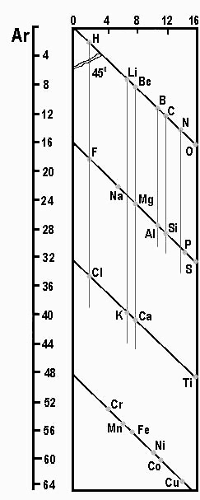
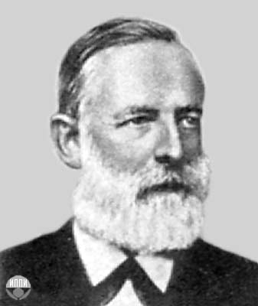



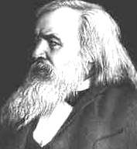
Значение периодического закона:
Подтвердил общие законы развития природы и имел большое значение для развития философии, методов познания веществ и явлений;
На его основе развилось учение о строении атома. Оно вскрыло физический смысл закона и объяснило расположение элементов в периодической системе;
Позволил предсказать свойства еще не открытых элементов и исправить атомные массы ряда известных элементов;
С учетом периодической системы ведутся работы по получению новых материалов, сплавов; по использованию ядерной энергии и т.п.
1864 - 65 гг. Таблица Мейера
Мейер расположил элементы по группам в соответствии с их валентностью.
1817- 29 гг.
Триады Деберейнера
Деберейнер распределил сходные по свойствам элементы по три (триады). Обнаружил закономерность: масса атома среднего элемента в триаде равна среднеарифметической величине из масс атомов крайних.
LiNaK7 (7+39):2=23 39
1864 - 65 гг.
Октавы Ньюлендса

Ньюлендс расположил элементы в порядке возрастания их атомных масс. Заметил сходство между каждым восьмым по счёту элементом, подобно строению музыкальной октавы.

Периодический закон:

Свойства простых тел, а также формы и свойства соединений элементов находятся в периодической зависимости от величины атомных весов элементов.
1869 г. Периодическая система
Д.И. Менделеева
Менделеев положил в основу классификации атомную массу и валентность элементов. Принципиальная новизна заключалась в следующем:

Устанавливалась связь между несходными по свойствам элементами, с возрастанием атомного веса их свойства сначала плавно изменяются, затем происходит резкий скачок. Эта зависимость периодически повторяется;
Когда последовательность изменения свойств элементов нарушалась, в таблице либо оставлялись пробелы, для еще не открытых элементов, либо осуществлялись перестановки (Co-Ni; I-Te; K-Ar);

Зависимость свойств элементов в периодах:

Возрастает заряд ядра;
Уменьшается размер атома (радиус);
Увеличивается притяжение электрона к ядру;
Увеличивается электроотрицательность;
Ослабевают металлические свойства;

Усиливаются от основных, через амфотерные, кислотные свойства оксидов и гидроксидов;
Увеличиваются окислительные свойства;

Li Be B C N O F

Cовременная формулировка закона:

Свойства элементов и их соединений находятся в периодической зависимости от заряда ядра атома

Зависимость свойств элементов в группах:
Увеличивается число электронных уровней;
Увеличивается размер атома (радиус);
Уменьшается способность присоединять электроны;
Усиливаются металлические свойства;
Усиливаются основные свойства оксидов и гидроксидов;
Уменьшается электроотрицательность;
Увеличиваются восстановительные свойства;

Li

Na

K

Rb
H | Li | Be | B | C | N | O
F | Na | Mg | Al | Si | P | S
Cl | K | Ca | Cr | Ti | Mn | Fe

Начало XIX в.

Классификация
Берцелиуса
Берцелиус предложил деление на металлы и неметаллы на основании свойств

1787 г.

Таблица простых тел Лавуазье
Лавуазье составил перечень простых веществ. Включил в этот перечень многие известные элементы, в том числе тепло и свет. Разделил их на 4 группы.

Попытки классификации элементов:

1914 г. Открытие Мозли
Мозли показал, что порядковые номера элементов численно равны зарядам ядер их атомов. Его работы легли в основу физического обоснования периодического закона.

1863 - 64 гг.

Спираль Шанкуртуа
Шанкуртуа расположил элементы по спирали в порядке возрастания их атомных масс. Заметил сходство свойств образуемых элементами веществ, попадающих на одну вертикаль.
Физический смысл периодического закона :
Периодичность объясняется определенной повторяемостью в заполнении электронных уровней

